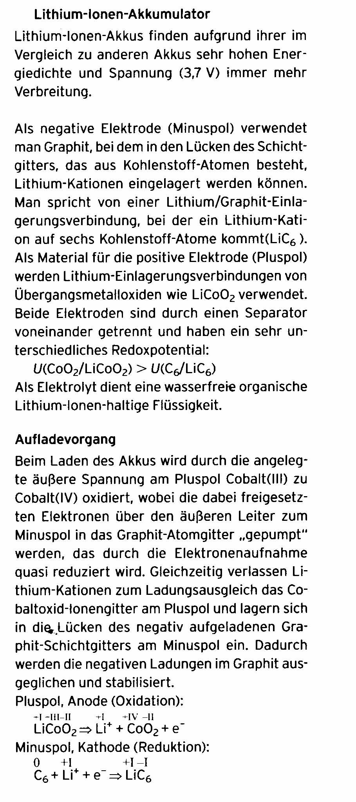
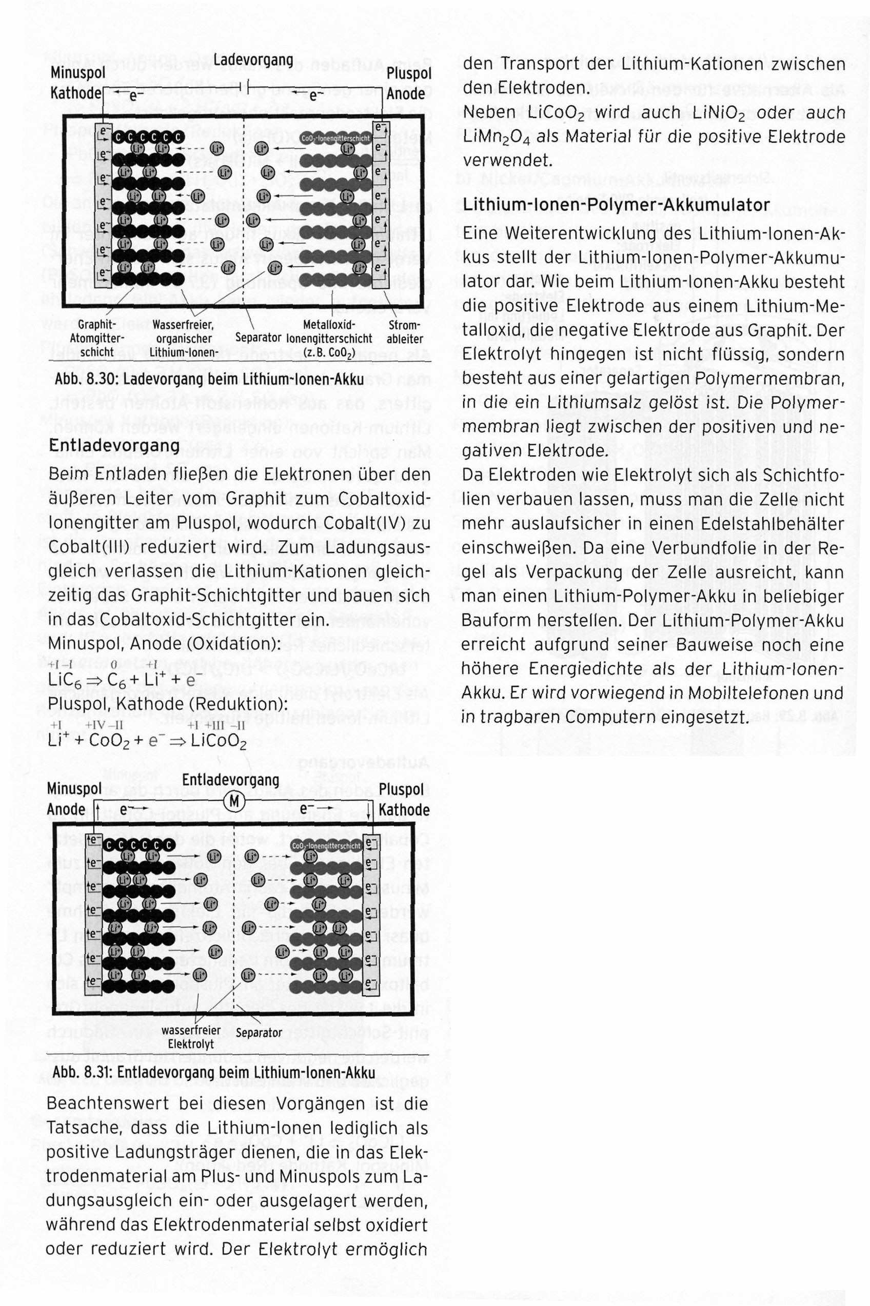
Aufgaben:
- Beschreiben Sie die Wirkungsweise des Li-Ionen –Akkus (Entladevorgang) !

- Beschreiben Sie den Aufbau des Minus- und Pluspols des Li-Ionen-Akkus im aufgeladenen Zustand
- Zeichnen Sie hierzu ein vereinfachtes Schema (Skizze).
- Beschreiben Sie die Vorgänge beim Entladevorgang!
Welche Stoffe werden oxidiert bzw. reduziert?

- Beschreiben Sie den Aufladevorgang!
- Welche Stoffe werden jetzt oxidiert /reduziert?
- Welche Aufgabe erfüllt das Ladegerät?

